Министерство науки и высшего образования Российской Федерации
Федеральное государственное бюджетное образовательное учреждение высшего образования
ТОМСКИЙ ГОСУДАРСТВЕННЫЙ УНИВЕРСИТЕТ СИСТЕМ УПРАВЛЕНИЯ И РАДИОЭЛЕКТРОНИКИ (ТУСУР)
Кафедра компьютерных систем в управлении и проектировании (КСУП)
РАЗРАБОТКА ПЛАГИНА «ДЕРЖАТЕЛЬ ЗАДНЕГО ПЕРЕКЛЮЧАТЕЛЯ» ДЛЯ «AUTODESK INVENTOR»
ПРОЕКТ СИСТЕМЫ
по дисциплине
«Основы разработки САПР» (ОРСАПР)
Выполнил:
студент гр. 583-1
______________ Кряжов И.А.
«___» _______________ 2026 г.
Руководитель:
к.т.н., доцент каф. КСУП
______________ Калентьев А.А.
«___» _______________ 2026 г.

Оглавление
1 ОПИСАНИЕ САПР 3
1.1 Информация о выбранной САПР 3
1.2 Описание API 4
1.3 Обзор аналогов плагина 8
2 ОПИСАНИЕ ПРЕДМЕТА ПРОЕКТИРОВАНИЯ 11
3 ПРОЕКТ СИСТЕМЫ 14
3.1 Диаграмма классов 14
3.2 Макеты пользовательского интерфейса 23
Список использованных источников 26

1 ОПИСАНИЕ САПР

1.1 Информация о выбранной САПР
Системой автоматизированного проектирования (САПР) называют программно-технический комплекс, автоматизирующий выполнение проектных процедур: построение моделей изделий, инженерные расчёты и подготовку конструкторской документации [1].
В качестве САПР для разработки плагина выбрана Autodesk Inventor – программный комплекс компании Autodesk для трёхмерного проектирования изделий машиностроения [2]. Inventor работает по принципу параметрического моделирования на основе элементов построения: деталь создаётся из эскизов и операций (выдавливания, выреза и др.), а при изменении параметра вся модель автоматически перестраивается [3].
К основным возможностям Inventor относятся трёхмерное моделирование деталей и сборок, имитационные расчёты, визуализация и оформление документации, автоматизация построения средствами iLogic, а также разработка собственных расширений с помощью программного интерфейса Inventor API [2]. Система работает под управлением Microsoft Windows [2].
Прямыми аналогами Inventor являются КОМПАС-3D (АСКОН) – отечественная система трёхмерного твердотельного моделирования, построенная на параметрических технологиях [4], и SOLIDWORKS (Dassault Systèmes) – САПР для машиностроения, также предоставляющая собственный программный интерфейс [5]. Во всех трёх системах деталь создаётся по эскизам с последующим выдавливанием, а построение можно автоматизировать из внешнего приложения.
Выбор Inventor обусловлен следующим:
− САПР Inventor указана в техническом задании на разработку плагина [6];
− Inventor API доступен из языка C# через COM-взаимодействие, что позволяет создать пользовательский интерфейс на Windows Forms [7];
− деталь «Держатель заднего переключателя» представляет собой плоский контур с отверстиями и пазом, поэтому строится стандартной последовательностью «эскиз – выдавливание – вырез»;
− САПР доступна для использования в учебном процессе.

1.2 Описание API
API (Application Programming Interface – программный интерфейс приложения) – набор готовых классов, методов, свойств и констант, с помощью которых одна программа может обращаться к функциям другой [8]. Для САПР API позволяет создавать эскизы, модели и документы из собственного кода, не прибегая к интерфейсу пользователя.
Inventor API построен на технологии COM и предоставляет программный доступ к объектам Inventor [9]. Объекты образуют иерархию: корневым является объект Application, представляющий запущенный Inventor. Через его коллекцию Documents доступны документы, документ детали (PartDocument) содержит определение компонента (PartComponentDefinition) [10], а оно – рабочие плоскости, эскизы и элементы построения. Каждый эскиз содержит коллекции геометрии (отрезки, дуги, окружности) и профилей, а элементы построения, например выдавливание, создаются добавлением в соответствующую коллекцию [3].
Для подключения к Inventor и построения детали необходимо выполнить следующие действия:
1. установить Inventor и среду разработки Microsoft Visual Studio;
2. создать проект Windows Forms на языке C# и подключить к нему сборку Autodesk.Inventor.Interop.dll из каталога Bin\Public Assemblies установки Inventor;
3. получить объект Application: найти запущенный экземпляр Inventor либо создать новый методом Activator.CreateInstance по идентификатору типа «Inventor.Application», после чего сделать окно видимым;
4. создать документ детали методом Documents.Add, передав тип документа и файл шаблона, полученный от FileManager;
5. получить определение компонента PartDocument.ComponentDefinition, создать эскиз на рабочей плоскости и построить в нём геометрию;
6. создать профиль методом Profiles.AddForSolid, определение выдавливания методом CreateExtrudeDefinition и добавить элемент построения методом ExtrudeFeatures.Add [11].
Необходимо учитывать, что Inventor API принимает линейные размеры в сантиметрах, а углы – в радианах, поэтому значения, введённые пользователем в миллиметрах и градусах, переводятся внутри класса-обёртки.
Классы и методы API, которые будут использованы для реализации плагина, выбраны исходя из последовательности ручного построения модели (эскиз, выдавливание, вырезы) и приведены в таблицах 1.1 и 1.2 [9, 12].
Таблица 1.1 – Используемые свойства классов API
Название | Тип данных | Описание
Application.​Documents | Documents | Коллекция открытых документов Inventor
Application.​FileManager | FileManager | Объект для работы с файлами Inventor, в том числе для получения файлов шаблонов
Application.​TransientGeometry | TransientGeometry | Объект, содержащий методы создания временных геометрических объектов (точек, векторов)
Application.​Visible | bool | Определяет, отображается ли окно Inventor на экране
Application.​ActiveView | View | Активный вид документа
PartDocument.​ComponentDefinition | PartComponentDefinition | Определение компонента детали, из которого доступны эскизы и элементы построения
PartComponentDefinition.​WorkPlanes | WorkPlanes | Коллекция рабочих плоскостей детали
PartComponentDefinition.​Sketches | PlanarSketches | Коллекция эскизов детали
PartComponentDefinition.​Features | PartFeatures | Коллекция элементов построения детали
PartFeatures.​ExtrudeFeatures | ExtrudeFeatures | Коллекция операций выдавливания
PlanarSketch.​SketchCircles | SketchCircles | Коллекция окружностей эскиза
PlanarSketch.​SketchLines | SketchLines | Коллекция отрезков эскиза
PlanarSketch.​SketchArcs | SketchArcs | Коллекция дуг эскиза
PlanarSketch.​Profiles | Profiles | Коллекция профилей, образованных замкнутыми контурами эскиза
Таблица 1.2 – Используемые методы классов API
Название | Входные параметры | Тип возвращаемых данных | Описание
Documents.​Add | DocumentTypeEnum type, string template, bool visible | Document | Создаёт новый документ заданного типа на основе шаблона
FileManager.​GetTemplateFile | DocumentTypeEnum type | string | Возвращает путь к файлу шаблона по умолчанию для документа заданного типа
TransientGeometry.​CreatePoint2d | double x, double y | Point2d | Создаёт точку на плоскости эскиза (в сантиметрах)
PlanarSketches.​Add | object planarEntity | PlanarSketch | Создаёт эскиз на рабочей плоскости или плоской грани
SketchCircles.​AddByCenterRadius | Point2d center, double radius | SketchCircle | Строит окружность по центру и радиусу
SketchLines.​AddByTwoPoints | Point2d start, Point2d end | SketchLine | Строит отрезок по двум точкам
SketchArcs.​AddByCenterStartEndPoint | Point2d center, Point2d start, Point2d end | SketchArc | Строит дугу по центру, начальной и конечной точкам
Profiles.​AddForSolid | — (без параметров) | Profile | Создаёт профиль для твердотельной операции по замкнутым контурам эскиза
ExtrudeFeatures.​CreateExtrudeDefinition | Profile profile, PartFeatureOperationEnum operation | ExtrudeDefinition | Создаёт определение выдавливания для заданного профиля и типа операции
ExtrudeDefinition.​SetDistanceExtent | object distance, PartFeatureExtentDirectionEnum direction | void | Задаёт глубину выдавливания и его направление
ExtrudeDefinition.​SetThroughAllExtent | PartFeatureExtentDirectionEnum direction | void | Задаёт выдавливание на всю толщину детали
ExtrudeFeatures.​Add | ExtrudeDefinition definition | ExtrudeFeature | Создаёт элемент выдавливания по его определению
View.​Fit | — | void | Масштабирует вид так, чтобы модель целиком помещалась в окно
Завершение работы Inventor из плагина не предусмотрено: после построения модель остаётся открытой, и пользователь может продолжить с ней работу.

1.3 Обзор аналогов плагина
Прямых аналогов, то есть программ, строящих в Inventor параметрическую трёхмерную модель держателя заднего переключателя по введённым размерам, найти не удалось: производители поставляют такие детали как готовые изделия для конкретных рам [13]. Поэтому рассмотрены два косвенных аналога.
BikeCAD [14] – программа для проектирования велосипедных рам, управляемая набором параметрических полей ввода. Узел крепления заднего колеса (дропаут) в ней описывается либо размерами в полях ввода, либо выбирается из коллекции чертежей серийных дропаутов, часть которых содержит держатель переключателя [14]. Сходство с плагином: деталь определяется вводимыми размерами и относится к узлу крепления заднего колеса и переключателя. Различия: BikeCAD проектирует раму целиком, форма держателя в нём не изменяется параметрами, а выбирается из готовых, и построение в Inventor не выполняется (рисунок 1.2).
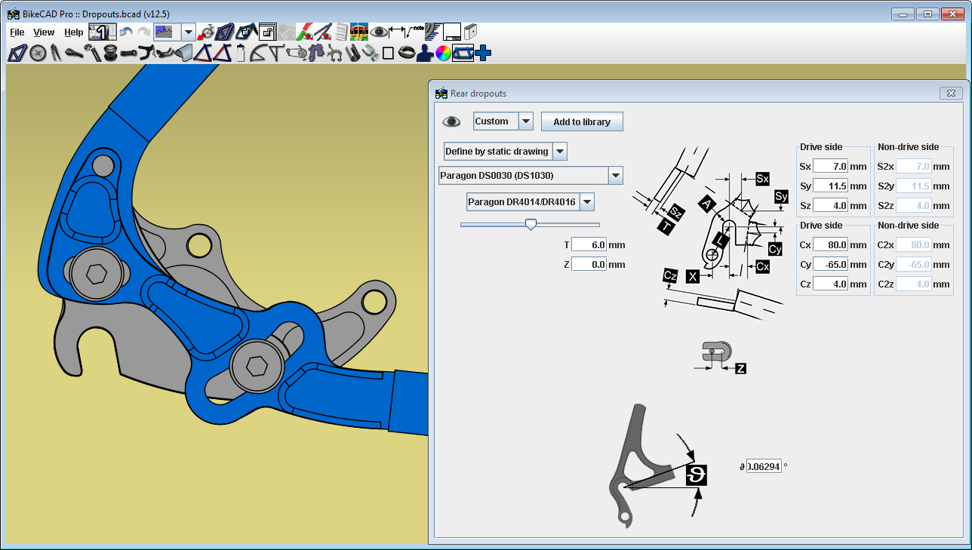
Рисунок 1.1 – Интерфейс программы BikeCAD [14]
Design Accelerator [15] – набор генераторов и калькуляторов Inventor, которые автоматически создают механически корректные компоненты (валы, зубчатые колёса, болтовые соединения и др.) по введённым параметрам. В окне генератора есть поля ввода, графический предпросмотр результата и сообщения об ошибках, при этом продолжить построение до исправления критических ошибок нельзя [15]. Сходство с плагином: параметрический ввод, проверка значений и автоматическое построение детали в Inventor. Различия: генераторы работают в среде сборки и создают типовые детали по стандартам, генератора держателя заднего переключателя в наборе нет (рисунок 1.3).
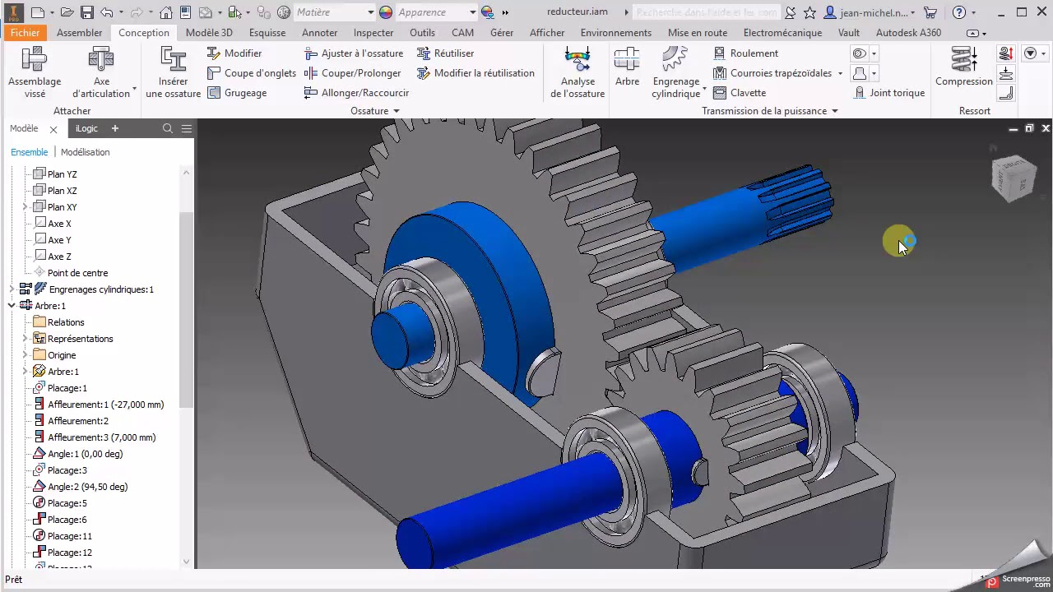
Рисунок 1.2 – Окно генератора Design Accelerator в Inventor [15]
Сравнение аналогов с разрабатываемым плагином приведено в таблице 1.3.
Таблица 1.3 – Сравнение аналогов с разрабатываемым плагином
Критерий | BikeCAD | Design Accelerator | Плагин
Параметрический ввод размеров | Да (для рамы) | Да | Да
Построение модели в Autodesk Inventor | Нет | Да | Да
Построение именно держателя заднего переключателя | Нет (выбор из готовых чертежей) | Нет | Да

2 ОПИСАНИЕ ПРЕДМЕТА ПРОЕКТИРОВАНИЯ
Держатель заднего переключателя – сменная деталь велосипеда, соединяющая задний переключатель с рамой [13]. Деталь крепится к заднему узлу рамы, в который устанавливается ось колеса (дропауту), и рассчитана на деформацию или поломку при ударе, чтобы защитить раму и переключатель [13].
Проектируемый держатель представляет собой плоскую деталь с двумя отверстиями (d1 – под раму, d2 – под переключатель) и открытым пазом; нижняя часть детали толще верхней. Чертёж с обозначением изменяемых размеров из технического задания [6] приведён на рисунке 2.1.
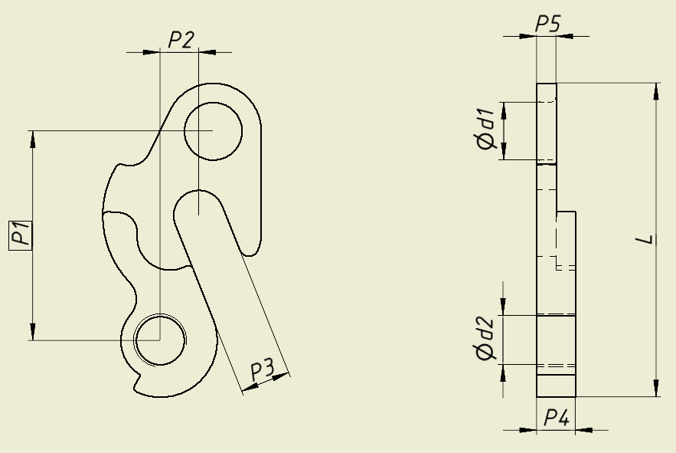
Рисунок 2.1 – Чертёж детали «Держатель заднего переключателя»
Изменяемые параметры модели, их диапазоны и значения по умолчанию приведены в таблице 2.1.
Таблица 2.1 – Изменяемые параметры модели
Обозначение | Наименование | Диапазон, мм | По умолчанию, мм
P1 | Межосевое расстояние: расстояние между осями отверстий d1 и d2 вдоль линии P1 | 20–60 | 43,5
P4 | Толщина основания (нижней части детали) | 3–10 | 8
P3 | Ширина открытого паза | 5–12 | 10,5
d1 | Диаметр отверстия под раму | 8–12 | 12
L | Общая длина держателя | 25–65 | 65
d2 | Диаметр отверстия под переключатель | 8–14 | 10
Размеры P2 и P5, показанные на рисунке 2.1, пользователем не вводятся. Постоянные и расчётные величины, определяющие положение паза и толщину тонкой части, приведены в таблице 2.2. Положение паза задано в системе координат эскиза: начало координат совпадает с осью отверстия d2, ось Y направлена вдоль линии P1 от d2 к d1, ось X перпендикулярна ей и направлена вправо относительно рисунка 2.1 [6].
Таблица 2.2 – Постоянные и расчётные величины
Обозначение | Значение | Описание
P2 | 8,0 мм | Расстояние по горизонтали от оси отверстия d2 до оси паза
P5 | 0,5·P4 | Толщина тонкой (верхней) части детали
c | 3,0 мм | Минимальная толщина материала у края отверстий
S | (P2; P1 − 17,5) | Координаты центра скругления начала паза; 17,5 мм – расстояние от оси d1 до точки S вдоль оси Y
α | 20° | Угол оси паза к оси Y (в сторону уменьшения Y и увеличения X)
Lп | 0,8·P1 | Длина паза, измеряемая по оси от точки S до открытого конца
R | P3 / 2 | Радиус скругления начала паза
Для корректного построения параметры должны удовлетворять следующим ограничениям [6]:
− отверстия d1 и d2 размещаются в теле держателя с сохранением толщины материала c у края детали: L ≥ P1 + (d1 + d2) / 2 + 2·c;
− между краями отверстий d1 и d2 остаётся перемычка не менее c: P1 ≥ (d1 + d2) / 2 + c;
− между пазом и отверстием d1 сохраняется материал толщиной не менее c: 17,5 − P3 / 2 − d1 / 2 ≥ c;
− между пазом и отверстием d2 сохраняется материал толщиной не менее c: 8,0·cos 20° + (P1 − 17,5)·sin 20° − P3 / 2 − d2 / 2 ≥ c.
Значения вне диапазонов и сочетания значений, нарушающие любое из ограничений, считаются недопустимыми: построение не выполняется, введённые значения не изменяются и не подменяются автоматически.
Диапазоны параметров заданы независимо друг от друга, поэтому часть сочетаний значений внутри диапазонов построить невозможно. Например, при P1 = 60 мм, d1 = 12 мм и d2 = 14 мм по первому ограничению требуется L ≥ 79,0 мм, что превышает верхнюю границу диапазона L (65 мм). Допустимость сочетания определяется только проверкой ограничений.

3 ПРОЕКТ СИСТЕМЫ

3.1 Диаграмма классов
UML-диаграмма классов – это вид статической структурной диаграммы языка UML, на которой показаны классы системы, их поля, свойства и методы, а также связи между классами [16, 17]. В диаграмме использованы следующие виды связей [17]:
− композиция – связь, при которой один класс содержит объект другого, и время жизни объектов одинаково; изображается закрашенным ромбом на стороне содержащего класса;
− использование – связь, при которой класс применяет поля и методы объекта другого класса, а жизнь такого объекта ограничена рамками метода; изображается пунктирной стрелкой «use» в сторону используемого класса.
Техническое задание допускает два варианта системы: плагин, встроенный в САПР, и самостоятельная программа, запускающая САПР [6]. Выбран второй вариант как более простой: он не требует регистрации надстройки в Inventor (файла .addin) и отладки внутри САПР и зависит только от сборки Autodesk.Inventor.Interop. Система реализуется в виде самостоятельного приложения Windows Forms [7], которое по нажатию кнопки «Построить» запускает Inventor и строит в нём модель; далее по тексту оно называется плагином. Параметры хранятся в классе-коллекции Parameters, где каждый параметр представлен объектом Parameter с собственными границами и значением, а имя параметра задаётся перечислением ParameterType. Обязанности разделены между классами: Parameters хранит значения, ParametersValidator (статический класс без состояния) проверяет сочетания значений, HangerBuilder строит модель, InventorWrapper инкапсулирует вызовы Inventor API. Благодаря этому для поддержки другой САПР достаточно заменить обёртку.
Архитектура состоит из трёх проектов: Core хранит бизнес-логику (ParameterType, Parameter, Parameters, ParametersValidator, GeometryConstants), View (HangerPlugin) – пользовательский интерфейс (MainForm), Wrapper – обёртку API и класс построения модели (InventorWrapper, HangerBuilder). Диаграмма классов приведена на рисунке 3.1.
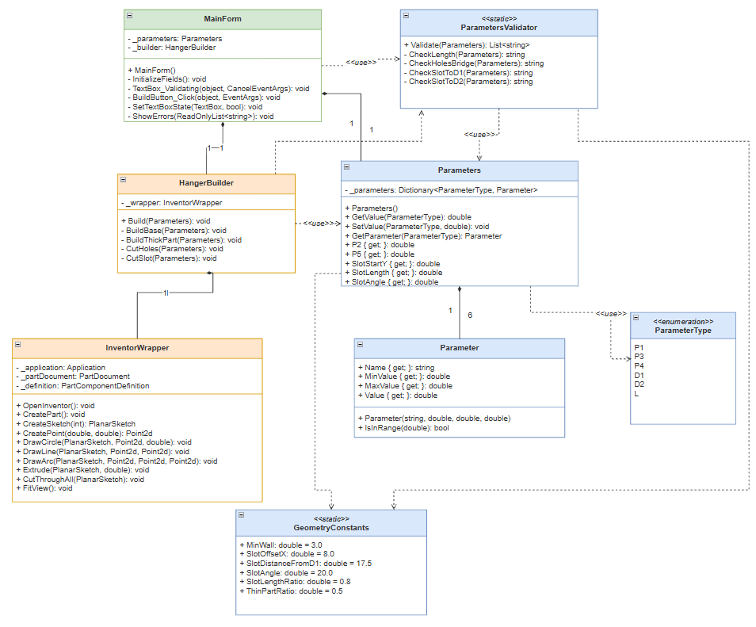
Рисунок 3.1 – UML-диаграмма классов плагина
Связи между классами:
− MainForm – Parameters: композиция «один к одному», форма создаёт и хранит параметры модели;
− MainForm – HangerBuilder: композиция «один к одному», форма создаёт построитель модели;
− MainForm – ParametersValidator: использование, статический класс вызывается без создания экземпляра при обработке нажатия кнопки;
− HangerBuilder – InventorWrapper: композиция «один к одному», построитель владеет обёрткой Inventor API;
− HangerBuilder – Parameters и ParametersValidator – Parameters: использование, параметры передаются в методы как аргументы;
− HangerBuilder – ParametersValidator: использование, перед построением параметры проверяются повторно, чтобы построитель не зависел от проверок интерфейса;
− Parameters – Parameter: композиция «один ко многим» (шесть параметров), хранятся в словаре, ключом которого является ParameterType;
− Parameters – ParameterType: использование, значения перечисления служат ключами словаря;
− Parameters и ParametersValidator – GeometryConstants: использование постоянных величин, заданных в таблице 2.2.
Описание элементов классов приведено в таблицах 3.1–3.13.
Таблица 3.1 – Значения перечисления ParameterType
Название | Описание
P1 | Межосевое расстояние
P3 | Ширина открытого паза
P4 | Толщина основания
D1 | Диаметр отверстия под раму
D2 | Диаметр отверстия под переключатель
L | Общая длина держателя
Таблица 3.2 – Свойства класса Parameter
Название | Тип данных | Описание
Name | string | Название параметра для сообщений об ошибках (только чтение)
MinValue | double | Минимально допустимое значение, мм (только чтение)
MaxValue | double | Максимально допустимое значение, мм (только чтение)
Value | double | Текущее значение параметра, мм; при установке значения вне диапазона выбрасывается исключение ArgumentOutOfRangeException
Таблица 3.3 – Методы класса Parameter
Название | Входные параметры | Тип возвращаемых данных | Описание
Parameter | string name, double min, double max, double value | — | Конструктор: задаёт название, границы диапазона и значение по умолчанию
IsInRange | double value | bool | Проверяет, входит ли значение в допустимый диапазон
Таблица 3.4 – Свойства и поля класса Parameters
Название | Тип данных | Описание
_parameters | Dictionary<ParameterType, Parameter> | Словарь параметров: ключ – тип параметра, значение – объект Parameter
P2 | double | Расстояние от оси отверстия d2 до оси паза (GeometryConstants.SlotOffsetX)
P5 | double | Толщина тонкой части детали: значение P4, умноженное на GeometryConstants.ThinPartRatio
SlotStartY | double | Координата Y центра скругления начала паза: P1 минус GeometryConstants.SlotDistanceFromD1
SlotLength | double | Длина паза по оси: P1, умноженное на GeometryConstants.SlotLengthRatio
SlotAngle | double | Угол оси паза к оси Y, градусы (GeometryConstants.SlotAngle)
Таблица 3.5 – Методы класса Parameters
Название | Входные параметры | Тип возвращаемых данных | Описание
Parameters | — | — | Конструктор: создаёт шесть параметров с диапазонами и значениями по умолчанию
GetValue | ParameterType type | double | Возвращает значение параметра
SetValue | ParameterType type, double value | void | Устанавливает значение параметра; при выходе за диапазон выбрасывает ArgumentOutOfRangeException
GetParameter | ParameterType type | Parameter | Возвращает объект параметра (границы диапазона для подписей полей)
Таблица 3.6 – Константы класса GeometryConstants
Название | Тип данных | Описание
MinWall | double | Минимальная толщина материала c у края отверстий, 3,0 мм
SlotOffsetX | double | Расстояние P2 от оси отверстия d2 до оси паза, 8,0 мм
SlotDistanceFromD1 | double | Расстояние от оси отверстия d1 до точки S вдоль оси Y, 17,5 мм
SlotAngle | double | Угол оси паза к оси Y, 20°
SlotLengthRatio | double | Отношение длины паза к P1, 0,8
ThinPartRatio | double | Отношение P5 к P4, 0,5
Таблица 3.7 – Методы класса ParametersValidator
Название | Входные параметры | Тип возвращаемых данных | Описание
Validate | Parameters parameters | List<string> | Проверяет все ограничения на сочетания значений; возвращает список сообщений об ошибках (пустой, если параметры корректны)
CheckLength | Parameters parameters | string | Проверяет условие L ≥ P1 + (d1 + d2) / 2 + 2·c; возвращает сообщение об ошибке или null
CheckHolesBridge | Parameters parameters | string | Проверяет условие P1 ≥ (d1 + d2) / 2 + c
CheckSlotToD1 | Parameters parameters | string | Проверяет материал между пазом и отверстием d1: 17,5 − P3 / 2 − d1 / 2 ≥ c
CheckSlotToD2 | Parameters parameters | string | Проверяет материал между пазом и отверстием d2: 8,0·cos 20° + (P1 − 17,5)·sin 20° − P3 / 2 − d2 / 2 ≥ c
Таблица 3.8 – Поля класса HangerBuilder
Название | Тип данных | Описание
_wrapper | InventorWrapper | Обёртка Inventor API, через которую строится модель
Таблица 3.9 – Методы класса HangerBuilder
Название | Входные параметры | Тип возвращаемых данных | Описание
Build | Parameters parameters | void | Проверяет параметры с помощью ParametersValidator (при ошибках выбрасывает ArgumentException), затем подключает Inventor, создаёт деталь и последовательно вызывает методы построения
BuildBase | Parameters parameters | void | Строит эскиз контура детали и выдавливает его на толщину P5
BuildThickPart | Parameters parameters | void | Строит утолщённую (нижнюю) часть детали толщиной P4
CutHoles | Parameters parameters | void | Вырезает отверстия d1 и d2 на всю толщину детали
CutSlot | Parameters parameters | void | Строит эскиз открытого паза по точке S, углу, длине и ширине P3 и вырезает его на всю толщину
Таблица 3.10 – Поля класса InventorWrapper
Название | Тип данных | Описание
_application | Application | Объект приложения Inventor
_partDocument | PartDocument | Документ создаваемой детали
_definition | PartComponentDefinition | Определение компонента детали (эскизы и элементы построения)
Таблица 3.11 – Методы класса InventorWrapper
Название | Входные параметры | Тип возвращаемых данных | Описание
OpenInventor | — | void | Подключается к запущенному Inventor либо запускает новый экземпляр и делает окно видимым; если подключиться не удалось, выбрасывает исключение, а форма показывает сообщение из таблицы 3.14
CreatePart | — | void | Создаёт документ детали по шаблону по умолчанию
CreateSketch | int planeIndex | PlanarSketch | Создаёт эскиз на рабочей плоскости с заданным номером
CreatePoint | double x, double y | Point2d | Создаёт точку эскиза; значения в миллиметрах переводятся в сантиметры
DrawCircle | PlanarSketch sketch, Point2d center, double radius | void | Строит окружность
DrawLine | PlanarSketch sketch, Point2d start, Point2d end | void | Строит отрезок
DrawArc | PlanarSketch sketch, Point2d center, Point2d start, Point2d end | void | Строит дугу
Extrude | PlanarSketch sketch, double depth | void | Выдавливает профиль эскиза на заданную глубину (операция объединения)
CutThroughAll | PlanarSketch sketch | void | Вырезает профиль эскиза на всю толщину детали
FitView | — | void | Масштабирует вид модели по размерам окна
Таблица 3.12 – Поля класса MainForm
Название | Тип данных | Описание
_parameters | Parameters | Параметры модели
_builder | HangerBuilder | Построитель модели
Таблица 3.13 – Методы класса MainForm
Название | Входные параметры | Тип возвращаемых данных | Описание
MainForm | — | — | Конструктор: инициализирует компоненты формы и объекты Parameters и HangerBuilder
InitializeFields | — | void | Заполняет поля ввода значениями по умолчанию и подписывает диапазоны
TextBox_Validating | object sender, CancelEventArgs e | void | Обработчик ввода: преобразует текст в число, передаёт значение в Parameters, подсвечивает поле
BuildButton_Click | object sender, EventArgs e | void | Обработчик кнопки «Построить»: проверяет значения, при ошибке показывает окно ошибки, иначе запускает построение и перехватывает исключения построения
SetTextBoxState | TextBox textBox, bool isValid | void | Подсвечивает поле красным (значение некорректно) или возвращает обычный цвет
ShowErrors | IReadOnlyList<string> errors | void | Показывает окно с перечнем ошибок

3.2 Макеты пользовательского интерфейса
Пользовательский интерфейс плагина представляет собой одно окно Windows Forms (рисунок 3.2). В левой части расположены поля ввода шести изменяемых параметров с названиями, обозначениями и единицами измерения; справа от каждого поля указан допустимый диапазон. В правой части окна показана схема детали с обозначениями параметров, что позволяет сопоставить поля формы с размерами на чертеже. Под полями находится кнопка «Построить». При открытии окна в полях указаны значения по умолчанию из таблицы 2.1.
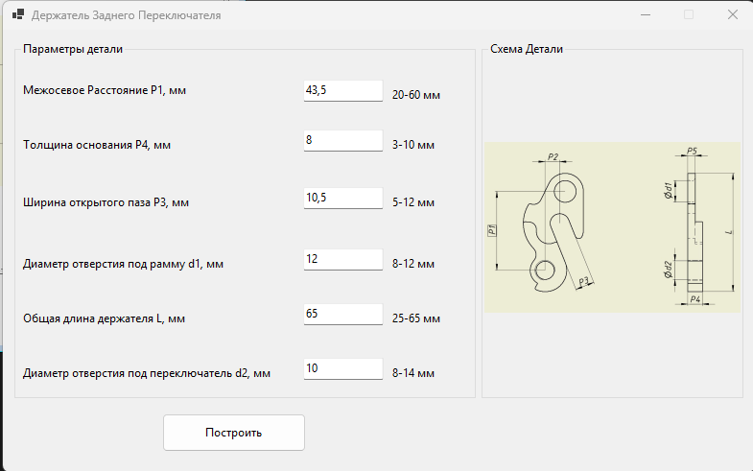
Рисунок 3.2 – Пользовательский интерфейс плагина
Проверка введённых значений (валидация) выполняется в два этапа. Первый этап – при выходе из поля ввода: текст преобразуется в число (разделителем дробной части служит запятая), значение сравнивается с диапазоном параметра. Если поле пусто, содержит не число или значение вне диапазона, поле подсвечивается красным, а при наведении появляется подсказка с допустимым диапазоном (рисунок 3.3).
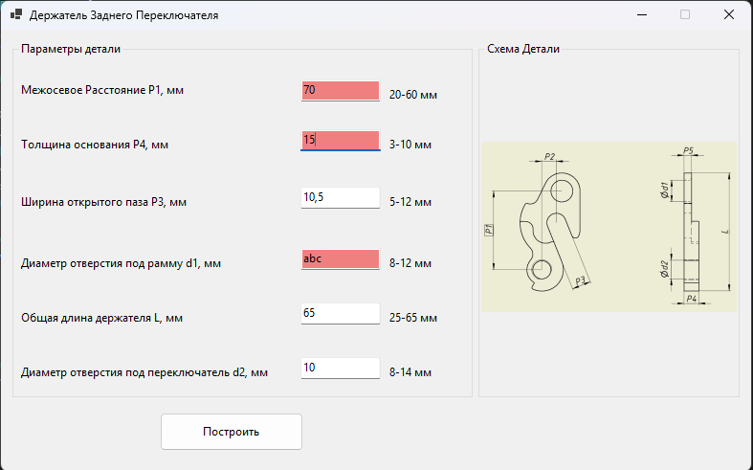
Рисунок 3.3 – Интерфейс с неправильно введёнными значениями параметров
Второй этап – при нажатии кнопки «Построить»: проверяются ограничения на сочетания значений, описанные в разделе 2. Если хотя бы одно ограничение нарушено, выводится окно с перечнем ошибок (рисунок 3.4), модель не строится, а введённые значения остаются без изменений.
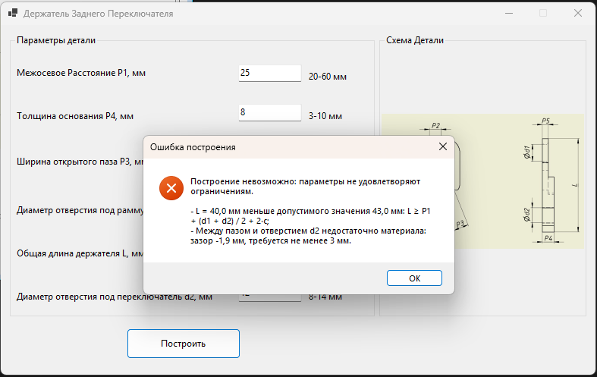
Рисунок 3.4 – Интерфейс попытки построения детали с неправильно введёнными параметрами
При повторном нажатии кнопки «Построить» создаётся новый документ детали, при этом ранее построенные модели остаются открытыми в Inventor. Тексты сообщений, которые могут быть отображены, приведены в таблице 3.14; значения в примерах соответствуют рисунку 3.4 (P1 = 25 мм, P3 = 12 мм, d1 = 10 мм, d2 = 14 мм, L = 40 мм).
Таблица 3.14 – Сообщения об ошибках
Ситуация | Текст сообщения
Поле пусто или содержит не число | Введите числовое значение параметра «P1».
Значение вне диапазона | Значение параметра «P1» должно быть от 20 до 60 мм.
Нарушено ограничение на длину L | L = 40,0 мм меньше допустимого значения 43,0 мм: L ≥ P1 + (d1 + d2) / 2 + 2·c.
Нарушено ограничение на перемычку между отверстиями | Расстояние между краями отверстий d1 и d2 меньше 3,0 мм.
Недостаточно материала между пазом и отверстием | Между пазом и отверстием d2 недостаточно материала: зазор −2,9 мм, требуется не менее 3,0 мм.
Не удалось подключиться к Inventor | Не удалось подключиться к Autodesk Inventor. Проверьте, что программа установлена.

Список использованных источников
1. Норенков И.П. Основы автоматизированного проектирования: учеб. для вузов. 4-е изд., перераб. и доп. М.: Изд-во МГТУ им. Н.Э. Баумана, 2009. 430 с.
2. Autodesk Inventor: 3D modeling software for designers and engineers [Электронный ресурс]: офиц. сайт Autodesk. URL: https://www.autodesk.com/products/inventor/overview (дата обращения: 26.10.2026).
3. Features Overview [Электронный ресурс] // Inventor API Reference Manual. URL: https://help.autodesk.com/cloudhelp/2021/ENU/Inventor-API/files/Features_Overview.htm (дата обращения: 26.10.2026).
4. КОМПАС-3D [Электронный ресурс]: офиц. сайт АСКОН. URL: https://kompas.ru/ (дата обращения: 26.10.2026).
5. SOLIDWORKS [Электронный ресурс]: офиц. сайт Dassault Systèmes. URL: https://www.solidworks.com/ (дата обращения: 26.10.2026).
6. Техническое задание на выполнение в 2026 году работы по разработке плагина «Держатель заднего переключателя» для системы автоматизированного проектирования Inventor. Томск: ТУСУР, 2026.
7. Документация по Windows Forms [Электронный ресурс]: Microsoft Learn. URL: https://learn.microsoft.com/ru-ru/dotnet/desktop/winforms/ (дата обращения: 26.10.2026).
8. API [Электронный ресурс] // Википедия. URL: https://ru.wikipedia.org/wiki/API (дата обращения: 26.10.2026).
9. Application Object [Электронный ресурс] // Inventor API Reference Manual. URL: https://help.autodesk.com/cloudhelp/2025/ENU/Inventor-API/files/Application.htm (дата обращения: 26.10.2026).
10. PartDocument Object [Электронный ресурс] // Inventor API Reference Manual. URL: https://help.autodesk.com/cloudhelp/2023/ENU/Inventor-API/files/PartDocument.htm (дата обращения: 26.10.2026).
11. ExtrudeFeatures.CreateExtrudeDefinition Method [Электронный ресурс] // Inventor API Reference Manual. URL: https://help.autodesk.com/cloudhelp/2025/ENU/Inventor-API/files/ExtrudeFeatures_CreateExtrudeDefinition.htm (дата обращения: 26.10.2026).
12. ExtrudeFeatures Object [Электронный ресурс] // Inventor API Reference Manual. URL: https://help.autodesk.com/cloudhelp/2025/ENU/Inventor-API/files/ExtrudeFeatures.htm (дата обращения: 26.10.2026).
13. Derailleur hanger F.A.Q. [Электронный ресурс]: Elanus Parts. URL: https://elanusparts.com/derailleur-hanger-faq (дата обращения: 26.10.2026).
14. Dropouts (Choosing from static drawings) [Электронный ресурс]: BikeCAD. URL: https://www.bikecad.ca/dropouts_from_static_drawings (дата обращения: 26.10.2026).
15. About Design Accelerator [Электронный ресурс] // Autodesk Inventor Help. URL: https://help.autodesk.com/cloudhelp/2026/ENU/Inventor-Help/files/GUID-24104648-BE41-49C7-9DD0-1AF2BAFC102E.htm (дата обращения: 26.10.2026).
16. Фаулер М. UML. Основы. 3-е изд. Пер. с англ. СПб.: Символ-Плюс, 2004. 192 с.
17. Язык UML. Руководство пользователя. М.: ДМК Пресс, 2015. 496 с.

